Віртуальна виставка
нових надходжень
на 9 грудня 2021 року

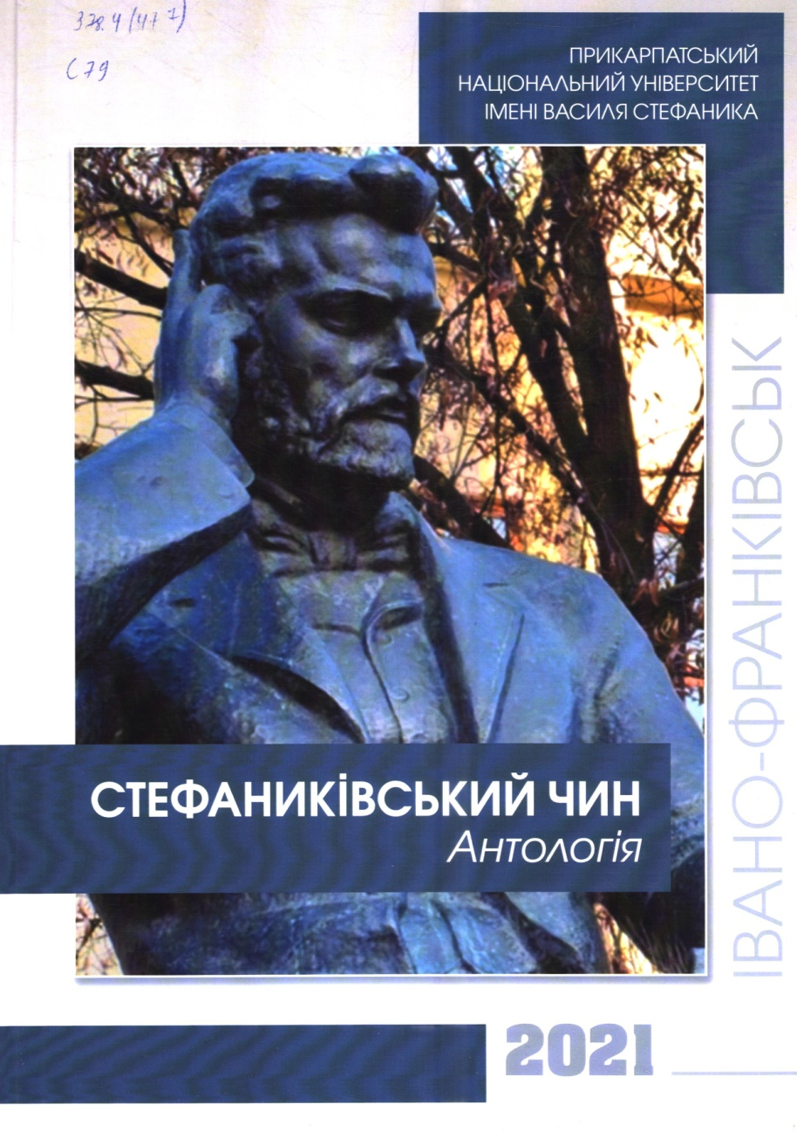
378.4(477)
С-79
Стефаниківський Чин : антологія / упор. Є.Баран. – Івано-Франківськ : ПНУ, 2021. – 214 с. – ПНУ.

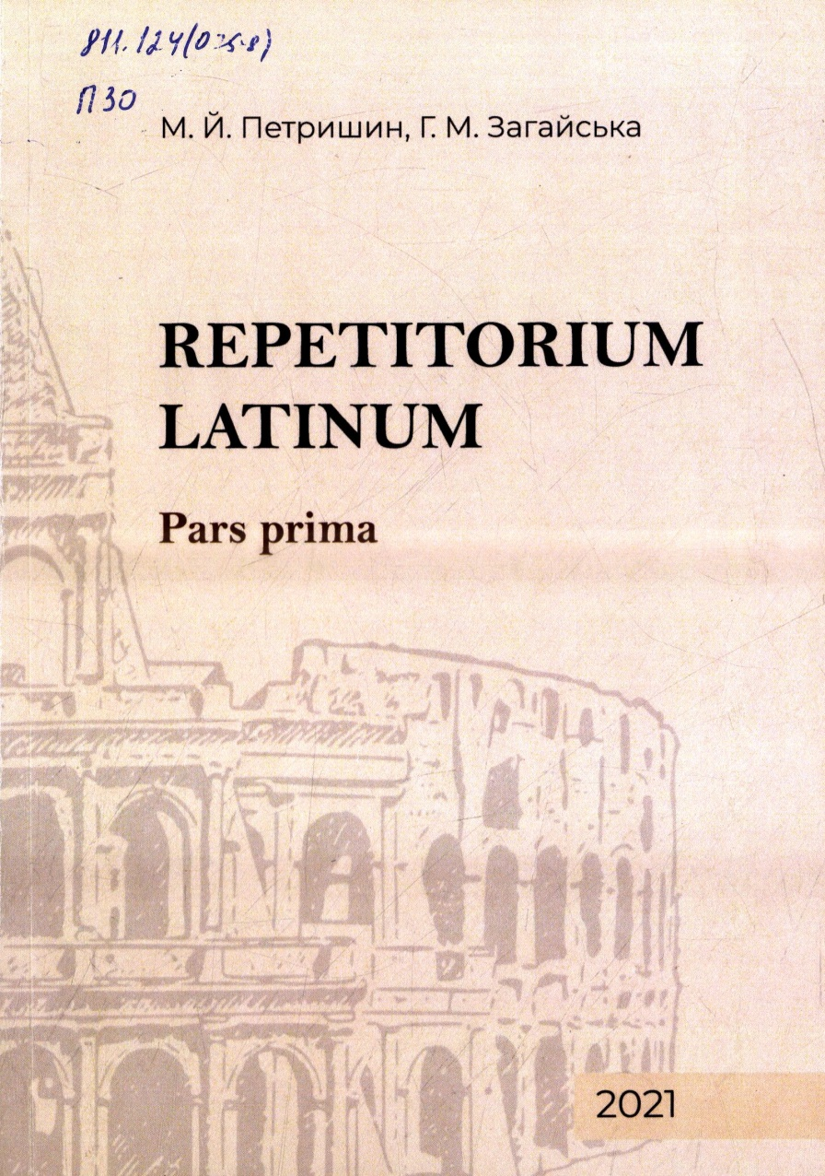
811.124(075.8)
П-30
Петришин М. Й. Repetitorium latinum. Pars prima : збірник вправ для контрольних і самостійних робіт / М. Й. Петришин, Г. М. Загайська. – Чернівці : ЧНУ, 2021. – 172 с.

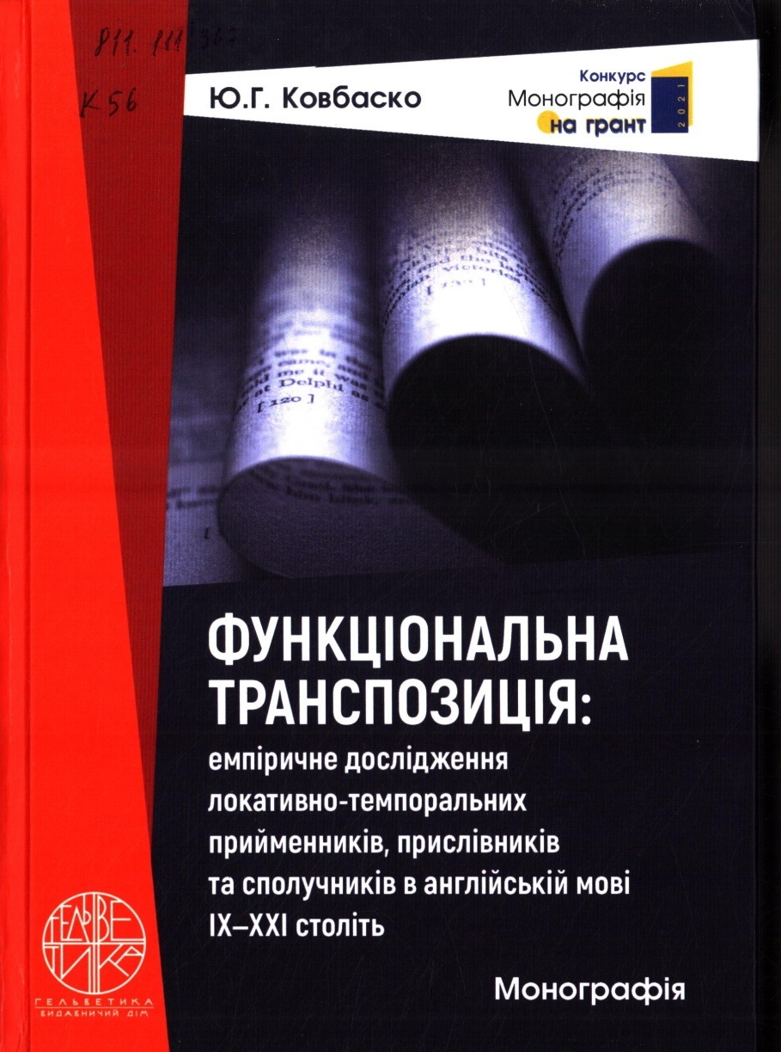
811.111'367
К-56
Ковбаско Ю. Г. Функціональна транспозиція: емпіричне дослідження локативно-темпоральних прийменників, прислівників та сполучників в англійській мові ІХ-ХХІ століть : моногр. / Ю. Г. Ковбаско. – Одеса : Гельветика, 2021. – 788 с. – ПНУ.

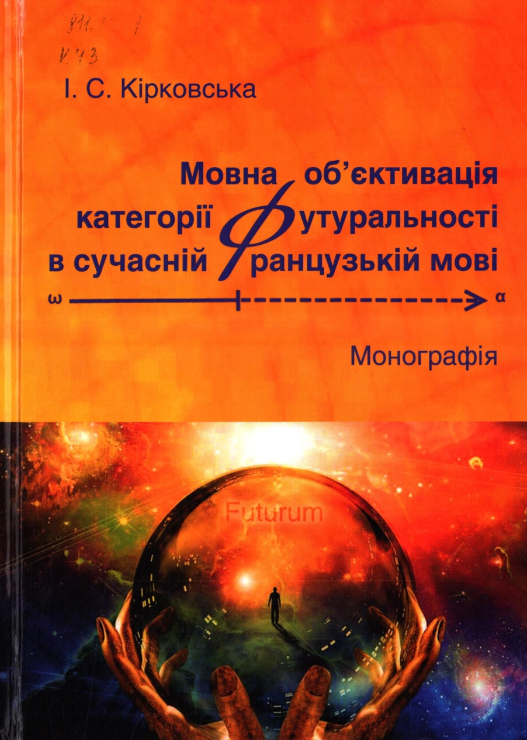
811.133.1
К-43
Кірковська І. С. Мовна об'єктивація категорії футуральності в сучасній французькій мові : монографія / І. С. Кірковська. – Дніпро : Ліра, 2020. – 480 с.

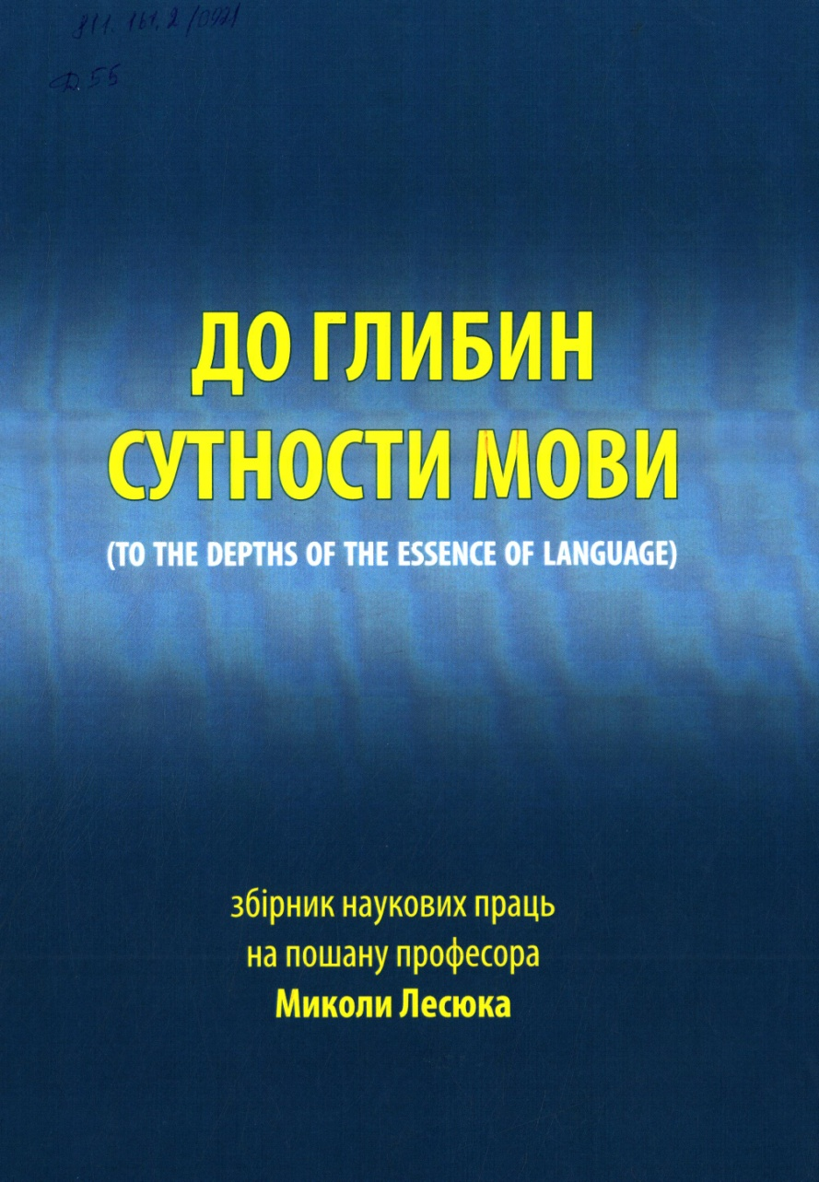
811.161.2(092)
Д-55
До глибини сутности мови : збірник наук. праць на проф. Миколи Лесюка. – Івано-Франківськ : Місто НВ, 2020. – 364 с. – ПНУ.

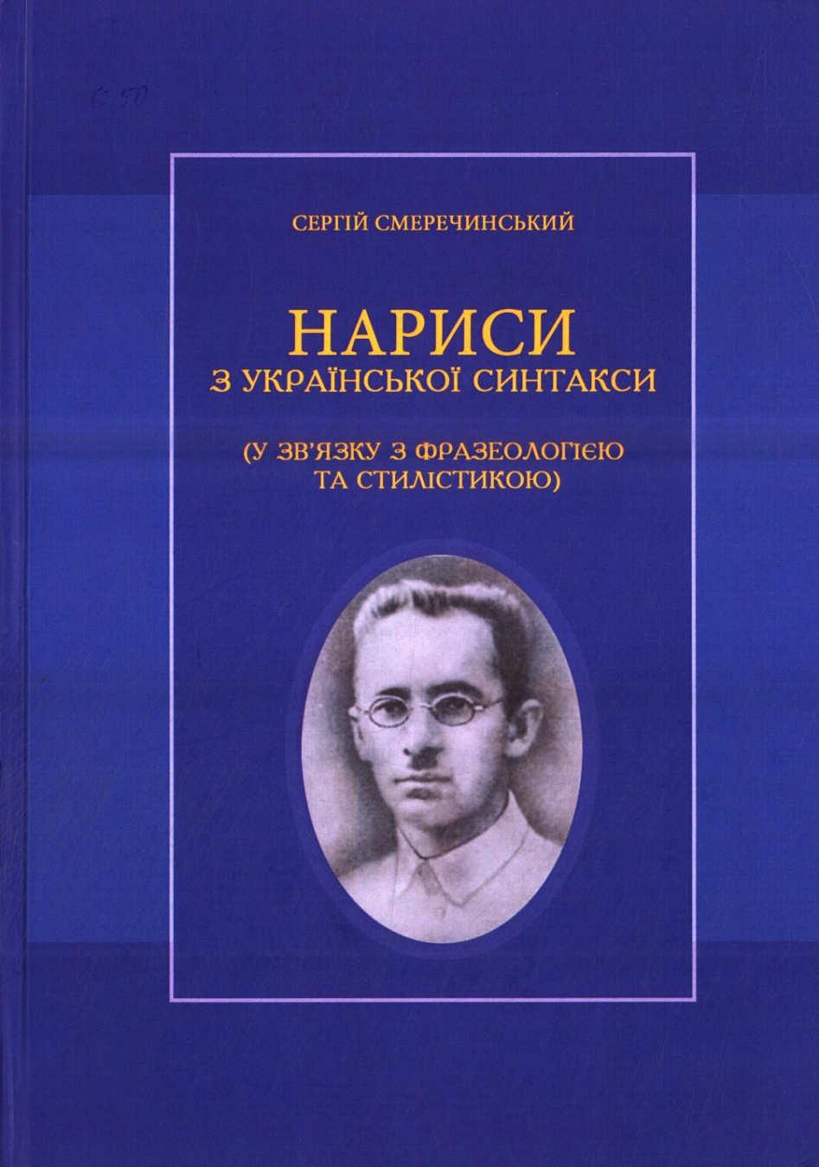
811.161.2(092)
С-50
Смеречинський С. Нариси з української синтакси (у зв'язку з фразеологією та стилістикою) / С. Смеречинський. – Репринт. вид. 1932 р. – Київ : ВД Дмитра Бураго, 2021. – 283 с. – (Українська граматична класика).

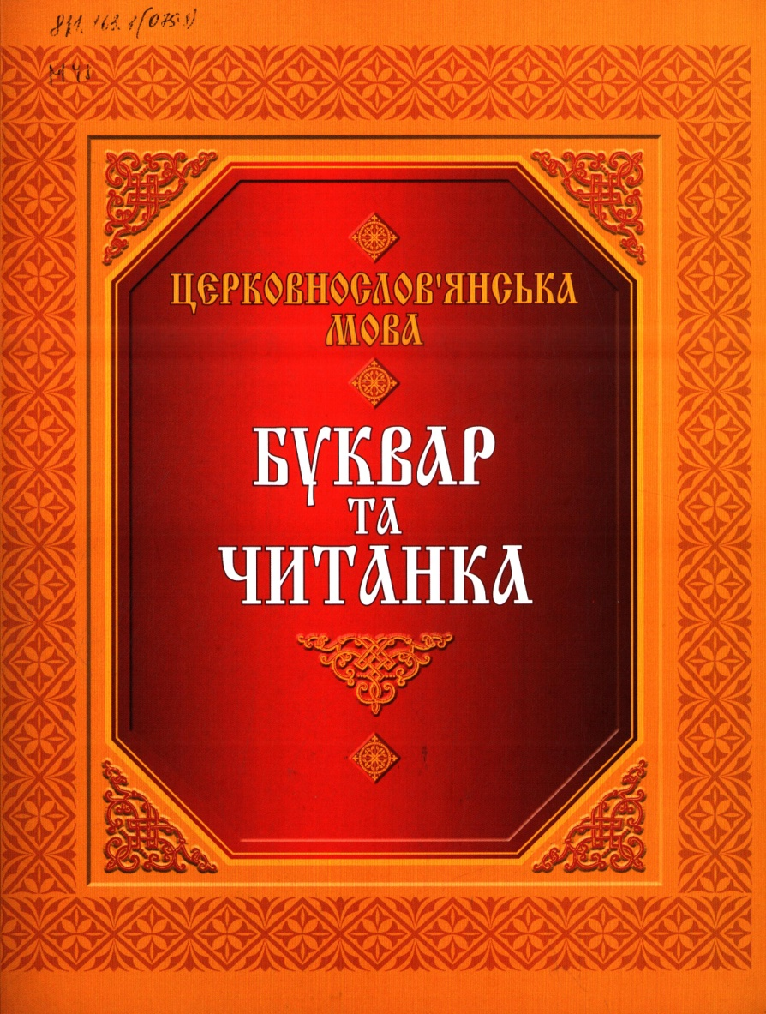
811.163.1(075.8)
М-48
Мельник Я. Церковнослов'янська мова. Буквар та читанка : посібник для початкового вивчення / Я. Мельник, О. Лазарович. Львів : Манускрипт-Львів, 2021. – 144 с.

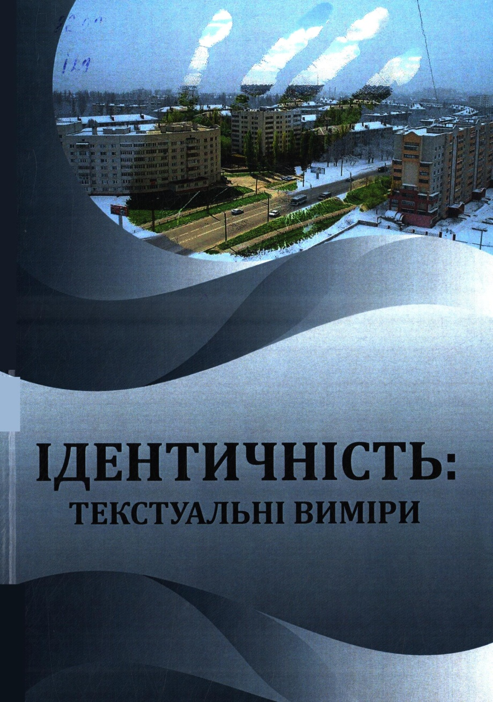
82.091
І-29
Ідентичність : текстуальні виміри : колективна монографія / за ред. О.Бігун. – Ів.-Франківськ : В-ць Кушнір Г.М., 2021. – 295 с.

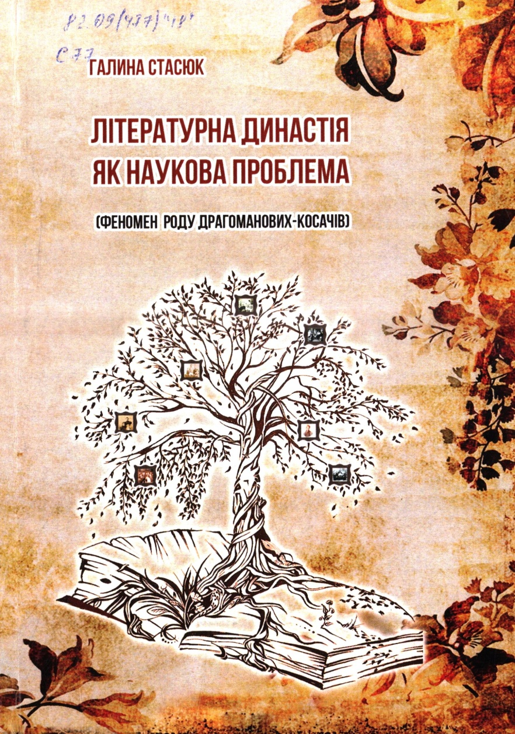
82.09(477)''18''
С-77
Стасюк Г. Літературна династія як наукова проблема (феномен роду Драгоманових-Косачів) : монографія / Г. Стасюк. – Івано-Франківськ : НАІР, 2021. – 228 с. – ПНУ.

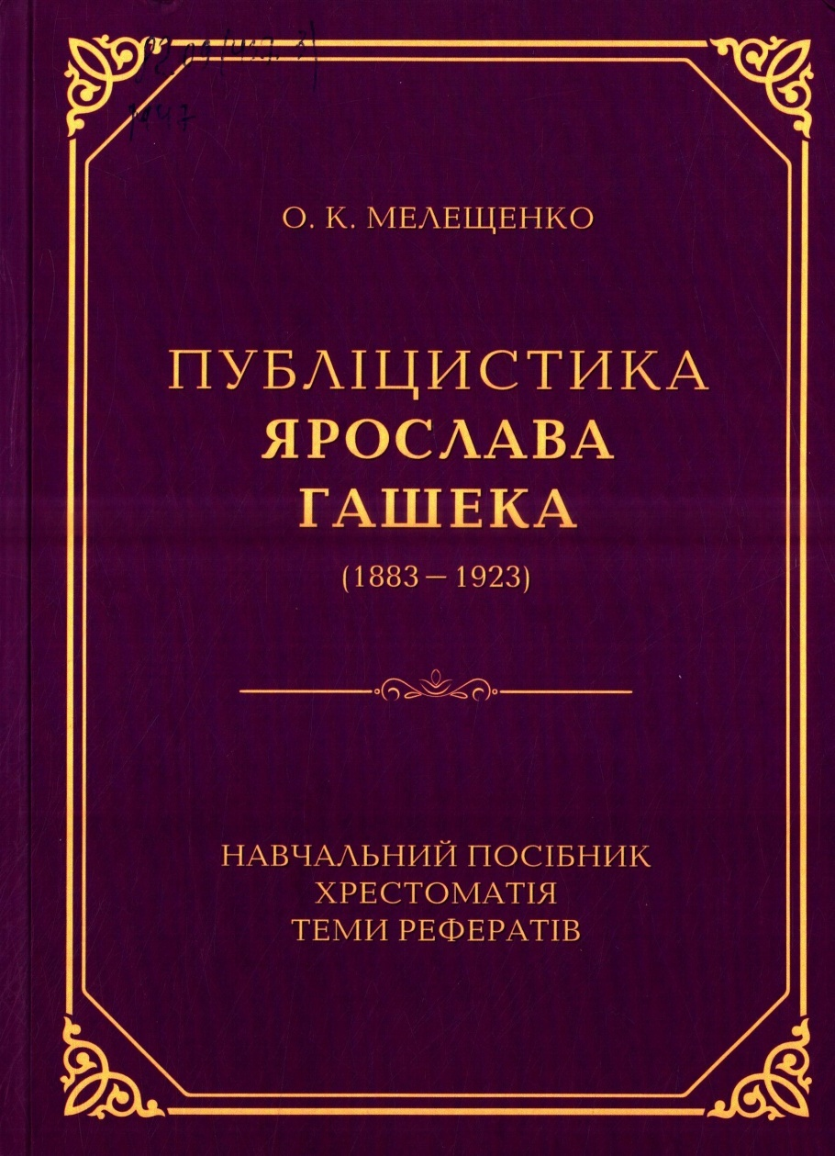
82.09(437.3)
М-47
Мелещенко О. Публіцистика Ярослава Гашека (1883-1923) :навч.-метод. комплекс: навч. посібник, хрестоматія; теми рефератів / О. Мелещенко. – Київ : Дніпро, 2021. – 708 с.

Автор виставки – Блинчук О.
Художнє оформлення – Юречко І.

